Chap. 1 : Débuter en Programmation

Introduction

Un ordinateur pour fonctionner a besoin de programmes. Pour les réaliser, on utilise un langage de programmation. Il en existe énormément : Java, C, C++, PHP, ActionScript, C#, Objective-C, Python, Perl, JavaScript, Lua, Ruby, Delphi/Object Pascal, Lisp, mySQL, Ada, RPG, Pascal, F#, Assembleur, Logo, PL/SQL, Scheme, Go, C shell, Visual Basic .NET, Q, D, MATLAB, SAS, R, Forth, Scratch, Fortran, Haskell, NXT-G, ML, NATURAL, Clean, LabVIEW, ABAP, Icon, PL/I, OpenEdge ABL...

En sti2d, nous étudierons les langages suivants : Java, C, C++, PHP, ActionScript, C#, JavaScript, mySQL, Assembleur, MATLAB.

Le premier que nous allons apprendre est l'ActionScript 3 (AS3). C'est le langage de programmation du lecteur Flash créé par la société Adobe en 2007.

Pourquoi l’ActionScript 3 ?

Nous allons étudier Actionscript 3 pour les raisons suivantes :
- En décembre 2007, le lecteur Flash était sur 95% des ordinateurs. Il demeure le lecteur multimédia le plus présent sur Internet.
- Le langage ActionScript 3 permet de développer du contenu pour Flash, Android, IPhone, IPad, Facebook, Windows, Linux, OS Apple...
- Le langage ActionScript 3 est un langage multiplateforme et multiscreen.
- ActionScript 3 est un langage orienté objet. Sa connaissance nous permettra d’aborder plus facilement d’autres langages tels que Java, C#, ou C++.
- ActionScript 3 est un langage souple, qui demeure ludique et accessible.

AS3 ne nous sera pas d’une grande utilité sans un environnement de développement dédié (IDE : Integrated Development Environment). Cet IDE, nous permettra facilement de développer un programme en AS3 et de le compiler en langage machine (langage de l'ordinateur).

Le choix de l'IDE

Voici les différents outils nous permettant de coder en ActionScript 3 :
- Flash CS5 : permet le développement d’animations et d’applications en AS3.
- Flex Builder : il s’agit d’un environnement auteur permettant le développement d’applications riches (RIA). Flex repose sur deux langages, le MXML afin de décrire les interfaces, et ActionScript pour la logique.
- Eclipse avec le kit de développement Flex et Air (SDK : Software Development Kit). Les SDK de Flex et AIR permettent de produire du contenu Flex et AIR gratuitement.
- Flashdevelop : Il permet de produire du contenu Flex, Ipad, Iphone, Android et AIR gratuitement.

Pour des raisons de facilités, nous utiliserons Flashdevelop comme plateforme de développement. En effet, il intègre l'autocomplétion et il peut coder aussi en PHP, C++, javaScript...

L'IDE Flashdevelop
  - Prise en main de l'outil de développement

Maintenant, nous allons créer et exécuter rapidement des programmes en AS3 avec Flashdevelop.

Lancer Flashdevelop.
Aller dans Projet → New Projet.
Sélectionner AS3 Project.
2
Nommer le programme Hello World.
Sélectionner toujours Create directory for project.
Pour terminer appuyer sur Ok pour créer ce projet.

Vous obtenez normalement un plan de travail qui contient plusieurs aires plus petites, appelées perspectives. Elles constituent différentes vues de vos projets.
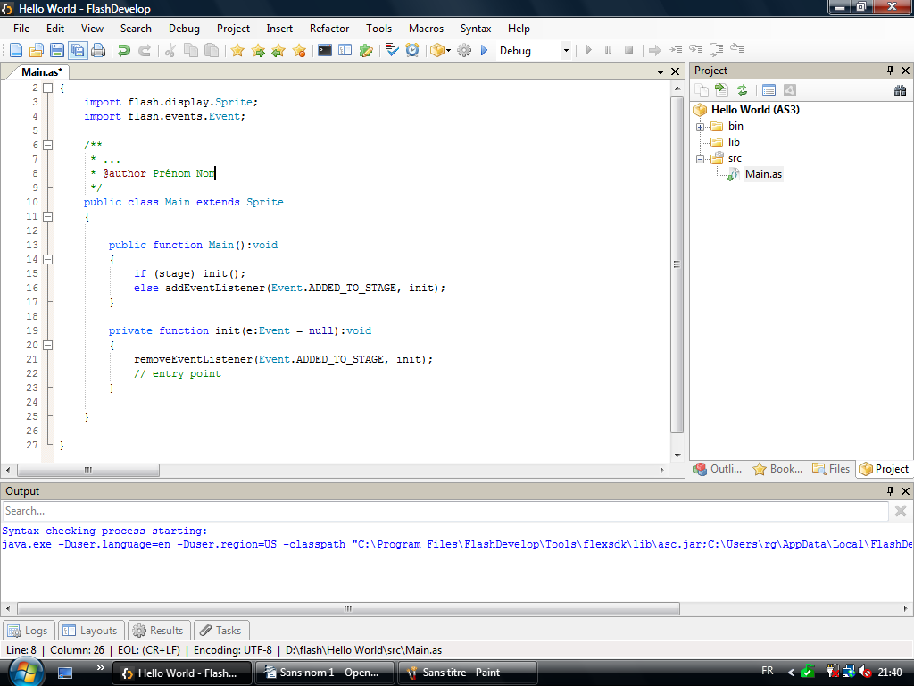
Les fichiers
du projet
Les fichiers
du projet
La boite
de sortie
Le programme
Exécution du
programme
Le projet à été créé avec 3 répertoires : bin, lib, src.
Dans src, il y a la classe principale Main.as . C'est toujours par cette classe que commence la compilation.
Dans bin, il y aura le programme compilé HelloWorld.
Cliquer sur la classe Main.as : le paquetage de Main apparaît :
package
{
import flash.display.Sprite; //Librairie ou bibliothèque que le programme a besoin pour travailler.
import flash.events.Event;
/**
* … //Commentaires pour décrire le programme.
* @author Prénom Nom
*/

public class Main extends Sprite //début du programme (Class) Main
{
public function Main():void //Première méthode appelée. C'est toujours le nom de la class.
{
if (stage) init(); //test si la class est bien chargé. Si oui appelle la méthode init.
else addEventListener(Event.ADDED_TO_STAGE, init); //sinon il créer un évènement qui attend
//que la class Main soit chargé.
private function init(e:Event = null):void
{ removeEventListener(Event.ADDED_TO_STAGE, init); //supprime l'évènement
// entry point //Aprés commence vos lignes de code.
trace("Hello World");
}
}
}

Pour terminer notre programme, placez le curseur après ''entry point'' et tapez la ligne d'instruction suivante :
trace(''Hello World'');
Attention chaque instruction se termine par un point virgule.
Pour enregistrer le programme sur le disque et le compiler, appuyez simultanément sur les touches du clavier : Ctrl-Enter. Si vous n'avez pas fait des erreurs de syntaxe, vous verrez apparaître le message ''Hello World'' dans l'aire Output.

Exercice : Modifie la classe Main pour qu'elle affiche votre adresse, en utilisant plusieurs appels à la méthode trace().

